**KERJA PRAKTIK DI POLITEKNIK NEGERI BANYUWANGI (PENELITIAN : PERANCANGAN APLIKASI MONITORING**

**KADAR OKSIGEN DALAM DARAH**

**BERBASIS ANDROID)**

# HALAMAN JUDUL

**LAPORAN KERJA PRAKTIK**



**Kerja Praktik Ini Dibuat dan Diajukan Untuk Memenuhi Salah Satu Syarat Kelulusan Mata Kuliah Kerja Praktik di Program Studi Teknik Informatika**

**Politeknik Negeri Banyuwangi**

Oleh :

Langga Aldika 361855401022

Yofan Niki Andara Yudha 361855401004

**PROGRAM STUDI DIPLOMA III**

**TEKNIK INFORMATIKA**

**POLITEKNIK NEGERI BANYUWANGI**

**2020**

“--- Halaman ini sengaja di kosongkan ---”

# HALAMAN PENGESAHAN I

**LAPORAN KERJA PRAKTIK**

**KERJA PRAKTIK DI POLITEKNIK NEGERI BANYUWANGI (PENELITIAN : PERANCANGAN APLIKASI MONITORING**

**KADAR OKSIGEN DALAM DARAH**

**BERBASIS ANDROID)**

**Disusun Oleh :**

**Langga Aldika** **361855401022**

**Yofan Niki Andara Yudha** **361855401004**

Telah diperiksa dan disetujui oleh pembimbing

Pada tanggal : …………………….

Dosen Pembimbing

Kerja Praktek

**Alfin Hidayat, S.T.,M.T**

**NIP. 199010052014041002**

Mengetahui

Koordinator Program Studi

DIII Teknik Informatika

**Moh. Dimyati A, S.T.,M.Kom.**

**NIK. 2008.36.004**

Dosen Penguji

Kerja Praktek

**Diani Yusuf, S.Kom.,M.Kom.**

**NIK. 2008.36.005**

“--- Halaman ini sengaja di kosongkan ---”

# HALAMAN PENGESAHAN II

**LAPORAN KERJA PRAKTIK**

**KERJA PRAKTIK DI POLITEKNIK NEGERI BANYUWANGI (PENELITIAN : PERANCANGAN APLIKASI MONITORING**

**KADAR OKSIGEN DALAM DARAH**

**BERBASIS ANDROID)**

**Disusun Oleh :**

**Langga Aldika** **361855401022**

**Yofan Niki Andara Yudha** **361855401004**

Telah diperiksa dan disetujui oleh pembimbing

Pada tanggal : …………………….

Mengetahui

Koordinator Program Studi

DIII Teknik Informatika

**Moh. Dimyati A, S.T.,M.Kom.**

**NIK. 2008.36.004**

Dosen Pembimbing

Kerja Praktek

**Alfin Hidayat, S.T.,M.T**

**NIP. 199010052014041002**

“--- Halaman ini sengaja di kosongkan ---”

# KATA PENGANTAR

Puji syukur kehadirat Allah SWT yang telah melimpahkan rahmat dan hidayah-Nya. Dengan rahmat-Nya pula kami mampu menyelesaikan penulisan laporan kegiatan Kerja Praktik penelitian yang berjudul **KERJA PRAKTIK DI POLITEKNIK NEGERI BANYUWANGI (PENELITIAN :PERANCANGAN APLIKASI MONITORING KADAR OKSIGEN DALAM DARAH BERBASIS ANDROID)** di Politeknik Negeri Banyuwangi.

Penulis menyadari bahwa laporan Kerja Praktik ini masih jauh dari kata sempurna. Terlebih jika tanpa bantuan, bimbingan, serta do’a dan semangat dari semua pihak yang turut mewarnai di dalam proses penyusunan laporan ini. Untuk itu, pada kesempatan kali ini, izinkan penulis untuk menuturkan ucapan terima kasih kepada:

Dalam pembuatan proposal ini penulis mendapatkan banyak bantuan dari berbagai pihak, oleh karena itu kami mengucapkan banyak terimakasih kepada:

1. Bapak Son Kuswadi, Dr.Eng. selaku Direktur Politeknik Negeri Banyuwangi.
2. Bapak Herman Yuliandoko, S.T.,M.T. selaku koordinator Kerja Praktik
3. Bapak Alfin Hidayat, S.T.,M.T selaku dosen pembimbing KP
4. Bapak Subono, S.T., M.T. selaku dosen pembimbing lapangan di Politeknik Negeri Banyuwangi.

Serta rekan-rekan yang telah berkerja sama meluangkan waktu untuk menyusun proposal kerja praktik.

Banyuwangi, 19 November 2020

Penulis

“--- Halaman ini sengaja di kosongkan ---”

# DAFTAR ISI

HALAMAN JUDUL i

HALAMAN PENGESAHAN I iii

HALAMAN PENGESAHAN II v

KATA PENGANTAR vii

DAFTAR ISI ix

DAFTAR GAMBAR xi

DAFTAR TABEL xiii

BAB 1 PENDAHULUAN 1

1.1 Latar Belakang Masalah 1

1.2 Tujuan Kerja Praktik 2

1.3 Manfaat Kerja Praktik 2

BAB 2 GAMBARAN UMUM PERUSAHAAN 4

2.1 Sejarah Perusahaan 4

2.2 Visi dan Misi Perusahaan 5

2.2.1 Visi 5

2.2.2 Misi 5

2.3 Lokasi Perusahaan 5

2.3.1 Alamat Perusahaan 5

2.4 Struktur Organisasi 6

2.5 Data Pembimbing Lapangan 6

BAB 3 HASIL KERJA PRAKTIK 7

3.1 Waktu dan Tempat Pelaksanaan 7

3.2 Jadwal Kegiatan 7

3.3 Teori Penunjang 7

3.3.1 Android 7

3.3.2 Kotlin 8

3.3.3 Firebase 9

3.3.4 Android Studio 9

3.3.5 Arsitektur Model View Presenter 10

3.4 Hasil Kerja Praktik 11

3.4.1 Aplikasi Monitoring Pulse Oximetry 11

BAB 4 PENUTUP 22

4.1 Kesimpulan 22

4.2 Saran 22

DAFTAR PUSTAKA 24

LAMPIRAN 25

Lampiran 1. Form Pendaftaran Peserta Kerja Praktik 25

Lampiran 2. Curriculum Vitae 26

Lampiran 3. Kartu Kendali Pembimbing KP 28

Lampiran 4. Lembar Kerja Harian KP 30

Lampiran 5. Form Revisi 32

Lampiran 6. Surat Keterangan Telah Menyelesaikan KP atau Sertifikat KP 33

“--- Halaman ini sengaja di kosongkan ---”

# DAFTAR GAMBAR

Halaman

Gambar 2.1 Lokasi Perusahaan 6

Gambar 2.2 Struktur Organisasi 6

Gambar 3.1 Logo Android 8

Gambar 3.2 Logo Kotlin 9

Gambar 3.3 Logo Firebase 9

Gambar 3.4 Logo Android Studio 10

Gambar 3.5 Diagram Arsitektur Model View Presenter 10

Gambar 3.6 Diagram Aktifitas Monitoring 12

Gambar 3.7 Use Case Diagram Sistem Monitoring 13

Gambar 3.8 Basis Data 16

Gambar 3.9 Halaman Login 16

Gambar 3.10 Halaman Registrasi 17

Gambar 3.11 Halaman Unggah Foto 18

Gambar 3.12 Halaman Dashboard 19

Gambar 3.13 Halaman *Location* 20

Gambar 3.14 Halaman *Setting* 21

“--- Halaman ini sengaja di kosongkan ---”

# DAFTAR TABEL

Halaman

Tabel 3.1 Tabel Jadwal Kegiatan 7

Tabel 3.2 Definisi Aktor 13

Tabel 3.3 Keterangan Login 14

Tabel 3.4. Keterangan Daftar 14

Tabel 3.5 Keterangan Monitoring *Spo2, Bpm* dan *Pi* 14

Tabel 3.6 Keterangan Geolokasi 15

Tabel 3.7 Keterangan Mengolah Data Pribadi 15

“--- Halaman ini sengaja di kosongkan ---”

# BAB 1 PENDAHULUAN

**PENDAHULUAN**

## Latar Belakang Masalah

Perkembangan dunia teknologi informasi saat ini cukup memberikan dampak yang signifikan dalam mempermudah akses komunikasi setiap saat. Hal ini tentunya memberikan peningkatan dari segi pengembangan teknologi itu sendiri. Salah satu dari beberapa contoh pengembangan teknologi adalah pengembangan aplikasi *mobile* berupa Android dan IOS. Menurut data dari *statcounter Saat* ini *platform* Android memimpin pasar *global* dengan jumlah pengguna sebanyak 72.52% dan IOS 26.8%. *Platform mobile* sendiri dari segi penggunaannya terbilang cukup *portable* dan mudah digunakan dalam memberikan akses informasi yang terintegrasi melalui suatu sistem yang kompleks.

Dunia industri, pendidikan dan pemerintah adalah pihak yang paling berkepentingan dalam pengembangan teknologi informasi, dan pengaplikasian teknologi harus sejalan dan saling mendukung untuk mencapai tujuan tersebut. Mahasiswa sebagai subjek dalam proses ini adalah elemen yang mempunyai lingkungan akademik, berkemampuan tinggi dan mempunyai semangat intelektual, diharapkan bisa memberikan suatu sumbangan yang besar pada perkembangan teknologi informasi. Untuk mewujudkan hal tersebut maka penerapan kerja praktek di sangat diperlukan untuk melatih kemampuan analisa mahasiswa.

Kerja Praktek merupakan salah satu mata kuliah pada program studi Teknik Informatika Politeknik Negeri Banyuwangi, sebagai sarana untuk melatih dalam mengembangkan dan menerapkan ilmu pengatahuan yang diperoleh di bangku perkuliahan. Studi kasus mata kuliah ini mengambil pada sebuah penelitian dengan judul *Designing Iot-Based Independent Pulse Oximetry Kit As An Early Detection Tool For Covid-19 Symptoms*, merupakan suatu riset pengembangan alat deteksi kadar Oksigen dalam darah sebagai acuan untuk menentukan apakah seseorang telah terpapar *Covid-19*. Alat ini memerlukan sebuah perangkat *portable* berupa Android melalui aplikasi sebagai perangkat untuk memonitor status perubahan nilai kadar Oksigen yang terintegrasi secara *realtime*. Dengan dibuatnya aplikasi Android ini, diharapkan pasien dapat dengan mudah mengetahui seberapa mungkinnya fluktuasi resiko terpapar *Covid-19* pada tubuh, sehingga menjadi bukti untuk penanganan lanjut bagi instansi kesehatan.

## Tujuan Kerja Praktik

Berdasarkan rumusan masalah diatas, maka penyusun merumuskan tujuan laporan sebagai berikut :

1. Untuk memenuhi persyaratan akademik Politeknik Negeri Banyuwangi yaitu kewajiban Kerja Praktik yang harus ditempuh oleh seluruh mahasiswa Diploma III.
2. Sebagai bukti bahwa telah melakukan atau melaksanakan kerja praktik.
3. Sebagai motivasi dan pengetahuan untuk tanggap kerja di masa yang akan datang.

## Manfaat Kerja Praktik

Kerja Praktik memberikan manfaat terutama bagi Mahasiswa, Perguruan Tinggi, Perusahaan terkait dan Masyarakat.

1. Bagi Mahasiswa
2. Menerapkan dan mengaplikasikan ilmu teoritis yang telah didapat di bangku kuliah ke dalam praktek yang sesungguhnya.
3. Mendapatkan pengalaman tentang kerja teknis di lapangan yang sesungguhnya, sehingga akan didapat gambaran yang sama tentang berbagai hal mengenai dunia kerja yang aplikatif.
4. Mengenalkan dan membiasakan diri terhadap suasana kerja sebenarnya sehingga dapat membangun etos kerja yang baik, serta sebagai upaya untuk memperluas cakrawala wawasan kerja.
5. Bagi Perguruan Tinggi

Program Studi Teknik Informatika Politeknik Negeri Banyuwangi dapat memiliki data mengenai lembaga dan perusahaan yang mempunyai hubungan langsung dengan pekerjaan Teknik Informatika di Indonesia. Data ini selain sangat penting dari segi pola pengembangan kurikulum, aspek tenaga kerja juga akan banyak manfaatnya bagi perguruan tinggi, untuk menyelaraskan perkembangannya dengan dunia profesi yang berhubungan. Salain itu Kunjungan mahasiswa kerja praktik dapat dimanfaatkan sebagai mitra tukar pikiran dalam menghadapi berbagai masalah yang terjadi kemudian di cari solusinya yang lebih baik.

1. Bagi Perusahaan
2. Tugas mahasiswa yang merupakan inti dari program KP, yaitu dapat mengidentifikasi studi kasus dan memecahkan permasalahan yang ada, sehingga dapat dimanfaatkan oleh instansi atau perusahaan untuk menyelesaikan suatu topik secara khusus secara kerja sama.
3. Dapat menjalin suatu kemitraan antara Instansi dengan dunia pendidikan dalam hal ini adalah Politeknik Negeri Banyuwangi, terutama dalam menyalurkan tenaga kerja yang handal.
4. Mahasiswa dapat membantu dan berpartisipasi dalam pengembangan teknologi yang terkait dengan Covid-19.
5. Bagi Masyarakat

Mahasiswa dapat berbagi ilmu yang diperoleh dari kerja praktik dan membantu permasalahan yang ada disekitar masyarakat yang berhubungan dengan teknologi.

# BAB 2 GAMBARAN UMUM PERUSAHAAN

**GAMBARAN UMUM PERUSAHAAN**

## 2.1 Sejarah Perusahaan

Politeknik Negeri Banyuwangi, yang selanjutnya disebut Poliwangi adalah perguruan tinggi yang menyelenggarakan program pendidikan vokasi dalam berbagai rumpun ilmu pengetahuan dan/atau teknologi dan jika memenuhi syarat dapat menyelenggarakan pendidikan profesi. Pendidikan Vokasi adalah pendidikan tinggi program diploma yang menyiapkan mahasiswa untuk pekerjaan dengan keahlian terapan tertentu sampai program sarjana terapan.

Pada Tanggal 11 Juni 2008 dikeluarkan Surat Keputusan Menteri Pendidikan Nasional No. 99/D/O/2008 tentang Pemberian Ijin Penyelenggaraan ProgramProgram Studi dan Pendirian Politeknik Banyuwangi oleh Yayasan Pendidikan Tinggi Banyuwangi di Banyuwangi, dengan program studi :

- Program Studi Teknik Mesin jenjang Diploma III

- Program Studi Teknik Sipil jenjang Diploma III

- Program Studi Teknik Informatika jenjang Diploma III

Dengan Nomor SK Izin Operasional Kemendikbud 279/E/O/2013 Tanggal SK Izin Operasional 28-Oct-10. Nomor SK pendirian Program Studi SK MENDIKNAS 99/D/O/2008 tertanggal SK pendirian Program Studi 11-Jun-08.

Berdasarkan Status Poliwangi yang ditetapkan menteri melalui Permenristekdikti No. 9 Tahun 2017, diatur pembentukan Jurusan/Departemen di Poliwangi dimana salah satunya adalah Jurusan Teknik Informatika yang menaungi program studi Teknik Informatika. Yang menjabat sebagai ketua Jurusan Teknik Informatika mulai tahun 2018 ini adalah Eka Mistiko Rini, S.Kom, M.Kom. Ketua Jurusan Teknik Informatika dibantu oleh Sekertaris Jurusan yang dijabat oleh saudara Moh. Nur Shodik S.T, M.ST. Sebelumnya program Studi dipimpin oleh ketua program studi, namun sejak berlakunya Statuta Poliwangi tahun 2017, ketua program studi diubah menjadi Koordinator Program Studi. Pejabat Koordinator Program Studi pada saat ini mulai dari tahun 2018 hingga sekarang adalah Moh. Dimyati Ayatullah, S.T, M.Kom.

## 2.2 Visi dan Misi Perusahaan

### 2.2.1 Visi

Menjadi pendidikan program studi mandiri, berkualitas dan profesional di bidang Teknologi Informasi serta peka terhadap kemajuan ilmu pengetahuan dan teknologi sehingga mampu bersaing dalam persaingan nasional

### 2.2.2 Misi

1. Menghasilkan tenaga profesional dalam bidang Teknologi Informasi yang terampil dalam mengaplikasikan dan mengembangkan teknologi web, teknologi jaringan dan perangkat lunak.
2. Menghasilkan lulusan yang siap bersaing dalam persaingan nasional dengan cara menciptakan lingkungan akademik yang dinamis.
3. Berperan aktifitas dalam pengembangan dan peningkatan sistem pendidikan politeknik di Indonesia khususnya bidang Teknologi Informasi.
4. Aktif menyelenggarakan kegiatan-kegiatan penelitian dan pengabdian masyarakat dalam bidang Teknologi Informasi yang relevan dengan program pengembangan Teknologi Informasi di Politeknik Negeri Banyuwangi.
5. Menghasilkan lulusan yang menjunjung tinggi norma, tata-nilai, moral, agama, etika dan tanggung jawab profesional.

## 2.3 Lokasi Perusahaan

### 2.3.1 Alamat Perusahaan

Perusahaan : POLITEKNIK NEGERI BANYUWANGI

Alamat : Jalan Raya Jember - Banyuwangi KM 13 Labanasem,

Kabat Banyuwangi

Email : poliwangi@poliwangi.ac.id

Telp : (0333) 636780

Lokasi perusahaan ditunjukkan pada Gambar 2.1.

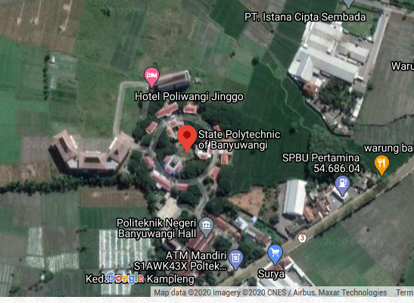

**Gambar 2.1** Lokasi Perusahaan

## 2.4 Struktur Organisasi

Berikut Merupakan gambar dari Struktur Organisasi, yang dapat ditunjukan pada Gambar 2.2.

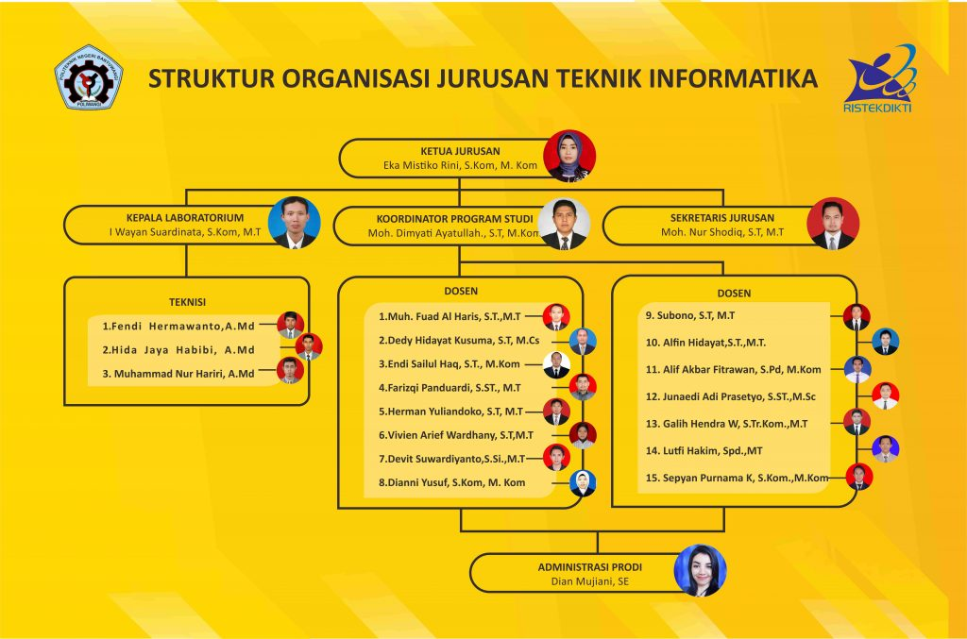

**Gambar 2.2** Struktur Organisasi

## 2.5 Data Pembimbing Lapangan

Nama Pembimbing : Subono, S.T., M.T.

Jabatan : Dosen Teknik Informatika

No. Telpon : 087859576210

Alamat : Jl. Bunga kumis kucing, No 20 RW 02/RT 04,

Jatimulyo Lowokwaru Kota Malang /65141

Email : subono@poliwangi.ac.id

# BAB 3 HASIL KERJA PRAKTIK

**HASIL KERJA PRAKTIK**

## 3.1 Waktu dan Tempat Pelaksanaan

Pelaksanaan Kerja Praktik ini dijadwalkan pada tanggal 27 Juli 2020 s/d 27 Oktober 2020.

Tempat : POLITEKNIK NEGERI BANYUWANGI

Hari Kerja : Senin – Jum’at

Waktu Kerja : 08.00 – 16.00 WIB

Alamat : Jalan Raya Jember, Labanasem, Kabat Banyuwangi

## 3.2 Jadwal Kegiatan

Tabel 3.1 Tabel Jadwal Kegiatan

|  |  |  |  |  |  |  |  |  |  |  |  |  |  |  |
| --- | --- | --- | --- | --- | --- | --- | --- | --- | --- | --- | --- | --- | --- | --- |
| No | Nama Kegiatan | Juli  Minggu ke- | | | | Agustus  Minggu ke- | | | | September  Minggu ke- | | | | |
| 1 | 2 | 3 | 4 | 1 | 2 | 3 | 4 | 1 | 2 | 3 | 4 |
| 1 | Koordinasi Dosen Pembimbing |  |  |  |  |  |  |  |  |  |  |  |  |
| 2 | Orientasi Tempat KP |  |  |  |  |  |  |  |  |  |  |  |  |
| 3 | Kerja Praktik |  |  |  |  |  |  |  |  |  |  |  |  |

## 3.3 Teori Penunjang

Berikut adalah beberapa teori yang menunjang dan mendukung pembuatan aplikasi dan laporan ini.

### 3.3.1 Android

*Android* merupakan sistem operasi yang dikembangkan untuk perangkat *mobile* berbais Linux. Pada awalnya sistem operasi ini dikemabangkan oleh Android Inc. yang kemudian dibeli oleh *Google* pada tahun 2005. Sistem operasi android memiliki beberapa variasi saat awal dikembangkannya, mulai dari API 1 *HTC Dream* hingga sekarang telah dikembangkan versi terbarunya yaitu API 11 atau Andoid 11.



**Gambar 3.1** Logo Android

Dalam usaha mengembangkan Android, pada tahun 2007 dibentuklah *Open Handset Alliance* (OHA), sebuah konsorsium dari beberapa perusahaan, yaitu *Texas Instruments, Boardcom Corporation, Google, HTC, Intel, LG, Marvell Technology Group, Motorola, Nvidia, Qualwomm, Samsung Electronics, Sprint Nextel,* dan *T-Mobile* dengan tujuan untuk mengembangkan standar terbuka untuk perangkat *mobile*. Pada tanggal 9 Desember 2008, diumumkan bahwa 14 orang anggota baru akan bergabung dengan proyek Android, termasuk *PacketVideo, Arm Holdings, Atheros Communicatoin, Asustek Computer Inc, Garmin Ltd, Softbank, Sony Ericsson, Toshiba Corp,* dan *Vodafone Group* *Plc* (Efmi Maiyana, 2018).

### 3.3.2 Kotlin

Kotlin adalah Bahasa pemrograman yang pragmantis artinya Bahasa ini menggabungkan *Object Oriented Programming* (OOP) dan pemrogramn fungsional. Bahasa permrograman ini dikembangkan oleh *JetBrain* dan berbasis *Java Virtual Machine* (JVM). Kotlin juga bersifat interoperabilitas yang artinya bahasa permrogran ini dapat digabungkan dengan bahasa permrograman *Java* dalam satu projek dengan bahasa pemrograman Java. Bahasa pemrograman in juga dapat digunakan untuk pengembangan aplikasi berbasis *desktop, web* dan bahkan untuk *backend* (Niko, 2018). Beberapa keuntungan yang mungkin akan didapatkan jika pengembangan aplikasi beralih menggunakan Kotlin untuk mengembangkan aplikasi diatas *platform JVM* adalah sebagai berikut.

1. Dapat mengatasi *NullPointerException* yang umumnya terdapat pada Java.
2. Penulisan kode lebih ringkas dan mudah dibaca dibandingkan kode yang ditulis dengan menggunakan bahasa Java.
3. Mudah dipelajari
4. Dukungan IDE untuk mempermudah dalam pemrograman.



**Gambar 3.2** Logo Kotlin

### 3.3.3 Firebase

*Firebase* merupakan platform untuk aplikasi *realtime*. Ketika data berubah, maka aplikasi yang terhubung dengan *firebase* akan meng-*update* secara langsung melalui setiap *device* (perangkat) baik *website* ataupun *mobile*. *Firebase* mempunyai *library* (pustaka) yang lengkap untuk sebagian besar *platformweb* dan *mobile* dan dapat digabungkan dengan berbagai *framework* lain seperti *node, java, javascript,* dan lain-lain. *Aplication Programming Interface* (API) untuk menyimpan dat dan sinkornisasi data akan disimpan sebagai *bit* dalam bentuk *JSON* (*JavaScript Object Notation*) pada *cloud* dan akan disinkronisasi secara *realtime*.



**Gambar 3.3** Logo Firebase

Database milik *firebase* merupakan *database* yang bersifat non-relational atau NoSQL, dimana database ini merupakan jenis *database* yang tidak menggunakan sistem table dalam implementasinya serta tidak menyimpan data secara local pada perangkat melainkan pada *cloud*. Selain itu, *firebase database* juga memliki optimisasi dan fungsionalitas yang berbeda bila dibandingkan dengan basis data relasional (Edwin, 2018).

### 3.3.4 Android Studio

Android Studio adalah sebuah *Integrated Development Environment* (IDE) utama *Google* untuk mengembangkan pada *platform Android*. Karena *Android Studio* merupakan IDE dari *Google*, maka *software* ini dapat secara langsung terintegrasi dengan *Google Maps* dan *Firebase*  menggunakan API *Key* yang dibuat di laman yang disediakan *Google Maps* dan *Firebase*. Selain terintegrasi dengan *Google Maps* dan *Firebase*, *Android Studio* juga dapat terintegrasi dengan *database* *SQLite Manager*, plugin untuk pengolahan dan penyimpanan informasi yang saling berkaitan untuk kemudian dibuat algoritma dari setiap data yang akan ditampilkan (Anisa, 2017).



**Gambar 3.4** Logo Android Studio

### 3.3.5 Arsitektur Model View Presenter

Arsitektur *model-view-presenter* (MVP) merupakan turunan dari pola arsitektur *model-view-controller* (MVC) dan merupakan slaah satu pola arsitektur paling popular dalammengatur lapisan presentasi pada aplikasi *Android*. Pola arsitektur MVP memsahnya ke dalam tiga bagian atau lapisan dasar, yaitu *model, view,* dan *presenter*. Di mana masing-masing memiliki tanggung jawab yang berbeda-beda, yaitu lapisan *model* bertanggung jawab untuk menangani semua mekanisme data yang dibutuhkan oleh aplikasi, lapisan *view* bertanggung jawab menampilkan susunan tampilan data ke layar perangkat dan meneruskan ke lapisan *presenter*, dan lapisan *presenter* berisikan seluruh algoritma dalam aplikasi sekaligus bertangung jawab sebagai jembatan yang menghubungkan lapisan *view* dengan lapisan *model*. Adapun diagram pola arsitektur *model-view-presenter* ditunjukan pada Gambar 3.5 (Arif, 2019).

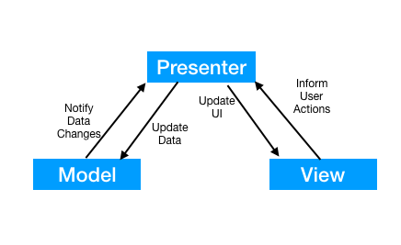

**Gambar 3.5** Diagram Arsitektur Model View Presenter

## 3.4 Hasil Kerja Praktik

Adapun kerja praktik yang kami lakukan di Politeknik Negeri Banyuwangi dengan Penelitan *Designing Iot-Based Independent Pulse Oximetry Kit As An Early Detectiontool For Covid-19 Symptoms* adalah membuat aplikasi Android untuk memonioring kadar Oksigen dalam darah serta beberapa variable lain seperti BPM *(Beats Per Minute)* dan PI *(Perfusion Index).*

### 3.4.1 Aplikasi Monitoring Pulse Oximetry

Aplikasi Monitoring *Pulse Oximetry* ini ditujukan pada pengguna yang ingin memonitoring sekaligus mengetahui kadar oksigen dalam darah. Aplikasi ini berfungsi untuk mengetahui fluktuasi nilai kadar oksigen yang berguna sebagai variabel pertimbangan dalam pemeriksaan orang di era pandemi *Covid-19* selain dengan *rapid test* dan *swap test*. Selain itu pengguna dapat mengetahui lokasi pengguna lain dengan memanfaatkan menu Lokasi dengan memanfaatkan *Google Maps Api* yang terintegrasi dengan Android.

Sistem yang dibuat terintegrasi dengan *platform Website* untuk manajemen data pasien dan *Hardware* sebagai perangkat untuk mendapatkan data *Spo2, Bpm* dan *Pi* melalui sensor *Pulse Oximeter*. Data sensor akan di simpan ke *Firebase* yang kemudian diakses melalui *Android*. *Firebase* sendiri telah terintegrasi dengan *platform* *Android*, hal ini membuat pengiriman dan perubahan data dapat terjadi secara *real-time*. Setiap *user* memiliki hasil data monitoring pribadi dimana setiap selesai monitoring data akan tersimpan ke penyimpanan *Android* sebagai riwayat monitoring, dan tersimpan ke *Website* *Pulse Oximetry* untuk dapat di analisis rekam medis dari setiap pasien.

Pada gambar 3.6 Diagram Aktivitas Monitoring dijelaskan alur diagaram aktivitas dari monitoring. Aplikasi ini memerlukan autentikasi dari pasien untuk mendapatkan akses ke menu utama aplikasi. Autentikasi dilakukan dengan regristrasi bagi pengguna baru, dan *login* untuk bagi yang sudah memiliki akun. Setelah melakukan autentikasi, sistem akan mengecek apakah nama dan *email* pengguna. Apabila tidak ada, maka akan muncul pemberitahuan bahwa akun tidak cocok atau akun tidak terdaftar. Apabila sudah benar, maka akan masuk ke halaman hasil unggah foto. Halaman unggah foto bersifat opsional, jika pengguna tidak ingin mengunggah foto, maka dapat mengabaikannya dan masuk ke halaman *dashboard*.

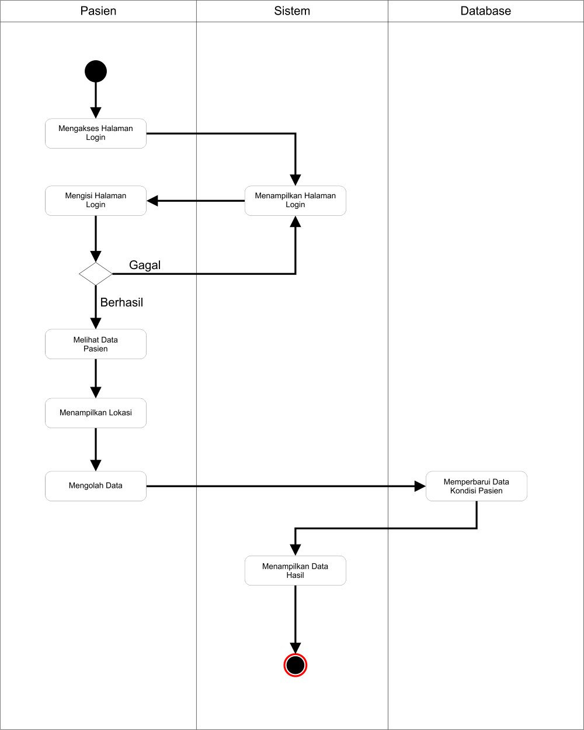

**Gambar 3.6** Diagram Aktifitas Monitoring

Pada halaman hasil *dashboard*, pasien dapat melakukan monitoring kadar oksigen terlarut dalam darah. Dalam melakukan proses monitoring ini tentunya pasien juga harus melakukan *scan* melalui perangkat *hardware* yang terintegrasi. Halaman *dashboard* memiliki *buttom navigation bar* untuk bernavigasi ke halaman lokasi dan *setting*. Untuk mengakses lokasi, aplikasi meminta *user permission* saat awal autentikasi, jika user menyetujui maka lokasi akan tampil pada menu lokasi, jika tidak *user* akan selalu diminta *user permission* *location* saat membuka menu lokasi. Data akan tersimpan ke riwayat monitoring di *Android* dan di *Website*.

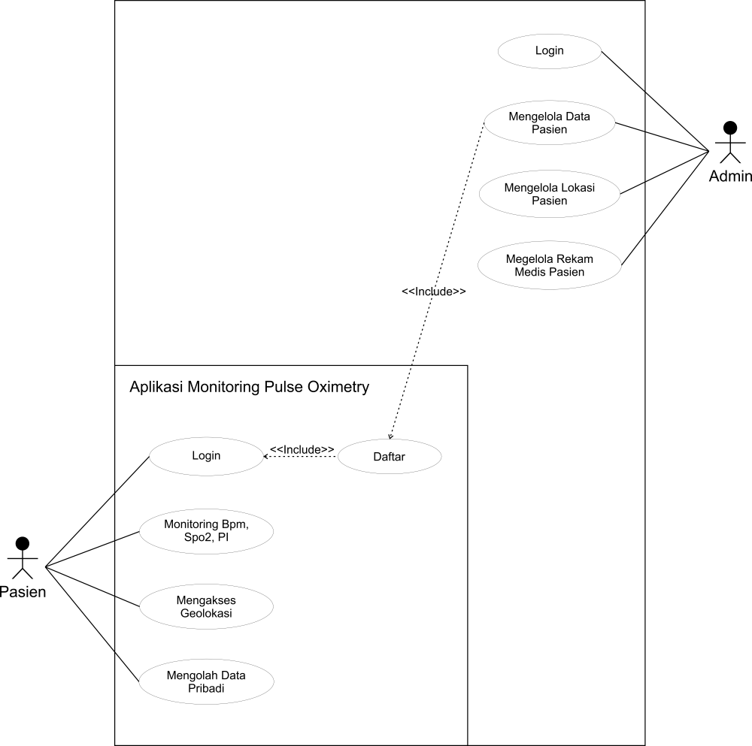

**Gambar 3.7** Use Case Diagram Sistem Monitoring

Pada gambar 3.7 di atas memperlihatkan *use case* diagram dari pada Aplikasi *Pulse Oximetry*. Pada *use case* diagram terdapat aktor Pasien, yang memiliki penjelasan yang ditujukan pada Tabel 3.2. Untuk penjelasan masing-masing *case* pada Aplikasi *Pulse Oximetry* ini ditunjukkan pada Tabel 3.3, Tabel 3.4, Tabel 3.5, Tabel 3.6 dan Tabel 3.7

Tabel 3.2 Definisi Aktor

|  |  |  |
| --- | --- | --- |
| No. | Aktor | Deskripsi |
| 1. | Pasien | Pasien merupakan pengguna aplikasi yang dapat memonitoring kadar *Spo2, Bpm,* dan *Pi* terintegrasi berbasis android. |

Tabel 3.3 Keterangan Login

|  |  |
| --- | --- |
| Nama *Case* | *Login* |
| Aktor | Pasien |
| Deskripsi | Pasien melakukan validasi *username* dan *password* sebelum masuk ke aplikasi |
| Ketrangan | 1. Menampilkan Halaman Login 2. Memasukan *username* dan *password* untuk login ke aplikasi |

Tabel 3.4. Keterangan Daftar

|  |  |
| --- | --- |
| Nama *Case* | Daftar |
| Aktor | Pasien |
| Deskripsi | Pasien melakukan pendaftaran untuk mendapatkan akses masuk ke dalam aplikasi |
| Ketrangan | 1. Menampilkan halaman regristrasi 2. Memasukan nama, *emal,*dan *password* 3. Registrasi mengalami kegagalan ketika salah satu *field* tidak lengkap |

Tabel 3.5 Keterangan Monitoring *Spo2, Bpm* dan *Pi*

|  |  |
| --- | --- |
| Nama *Case* | Monitoring *Spo2, Bpm* dan *Pi* |
| Aktor | Pasien |
| Deskripsi | *Use Case* ini menggambarkan aktor pada kegiatan monitoring kadar Oksigen terlarut dalam darah serta variable *Bpm* dan *Pi*. Monitoring dilakukan untuk mengetahui variabel yang dicari secara *real-time*. |
| Ketrangan | 1. Menampilkan data *Spo2* dalam presentase. 2. Menampilkan data *Bpm* dan *Pi* dalam bentuk grafik dengan batas nilai normal dan tidak normal 3. Memberikan pemberitahuan ke pasien jika kadar variabel yang dinilai dalam kondisi normal atau kurang dengan perubahan warna pada grafik dan presentase. |

Tabel 3.6 Keterangan Geolokasi

|  |  |
| --- | --- |
| Nama *Case* | Geolokasi |
| Aktor | Pasien |
| Deskripsi | *Use Case* ini menggambarkan aktor pada kegiatan meliha lokasi dari pasien. Lokasi pasien terintegrasi dengan pasien yang lain. Setiap pengguna aplikasi dapat melihat lokasi pasien yang lain yang sedang menggunakan aplikasi yang sama. |
| Ketrangan | 1. Meampilkan halaman Peta disertai dengan lokasi pengguna 2. Menampilkan status pasien di titik lokasi |

Tabel 3.7 Keterangan Mengolah Data Pribadi

|  |  |
| --- | --- |
| Nama *Case* | Mengolah Data Pribadi |
| Aktor | Pasien |
| Deskripsi | *Use Case* ini menggambarkan aktor pada kegiatan merubah data pribadi dari pasien. Data yang dapat dirubah melingkupi nama, *email, password,* alamat*,* jenis kelamin, dan umur. Perubahan data ini ditujukan jika dalam satu perangkat ingin menggunakan akun lain selama sudah melalui tahap regristrasi. |
| Ketrangan | 1. Menampilkan halaman perbaharui akun. 2. Menampilkan data sebelumnya yang belum diperbaharui. |

Adapun penjelasan mengenai Aplikasi Peminjaman dan Pengembalian Barang adalah sebagai berikut:

* + - 1. Basis Data

Untuk menyimpan data monitoring untuk ditampilkan melelalui grafik, maka dibutuhkan sebuah basis data. Basis data yang digunakan adalah *Firebase* *Realtime Database*. Melalui Analisa kebutuhan, maka dibuatlah beberapa strktur table yang ditampilkan pada Gambar 3.8.

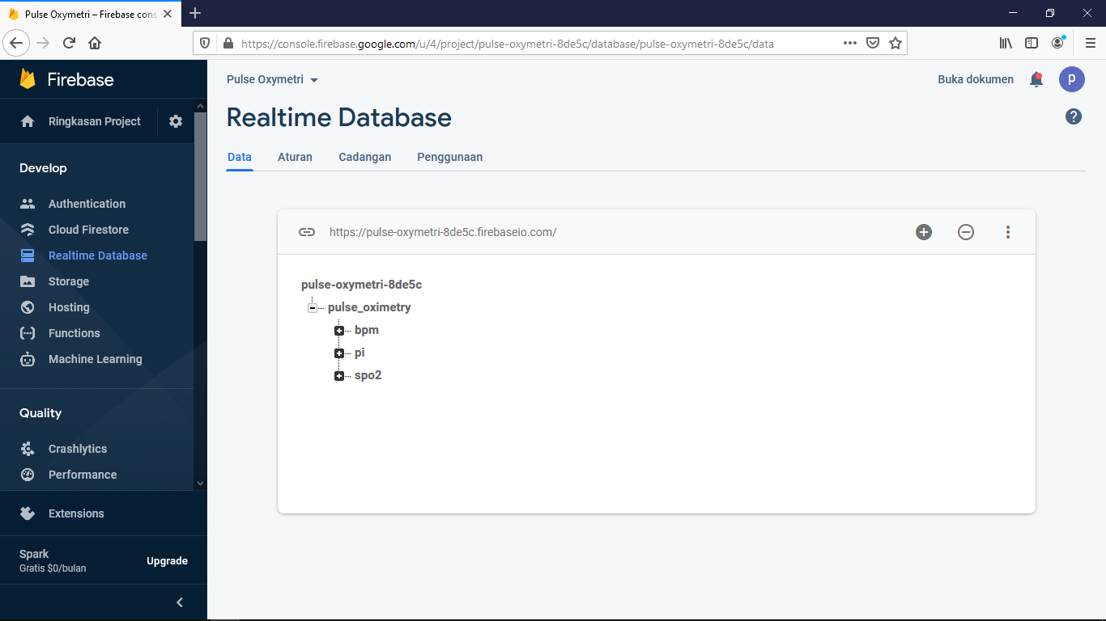

**Gambar 3.8** Basis Data

Variabel yang disimpan ke dalam *database* adalah BPM *(Beat Per Minute)*, PI *(Perfusion Index)*, dan SPO2 untuk nilai kadar oksigen. Data tersebut disimpan didalam *parent* dari struktur *database* utama yaitu *pulse_oximetry*. Untuk mendapatkan data secara *realtime*, Aplikasi *Android* memanfaatkan objek *Listener* *Firebase* yang telah terintegrasi dengan *Firebase* *Realtime Database*.

* + - 1. Login Aplikasi

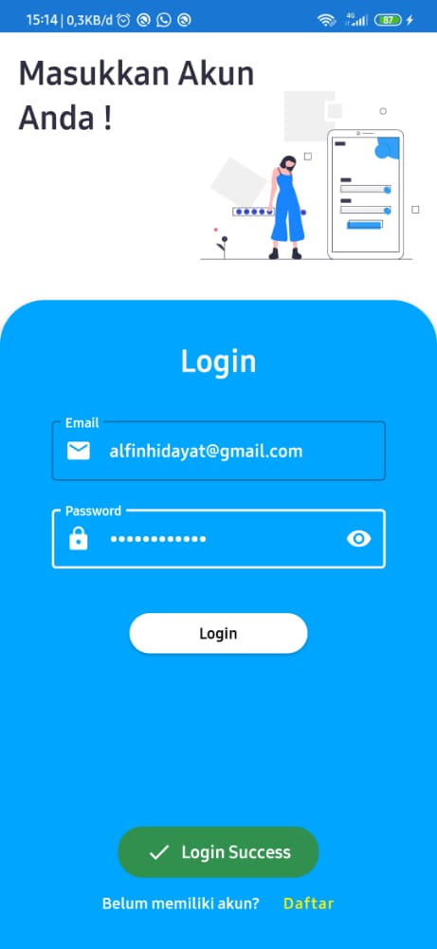

**Gambar 3.9** Halaman Login

Gambar 3.9 adalah untuk masuk ke aplikasi. Sebelum melakukan aktivitas monitoring pada aplikasi, pengguna harus vmelakukan login terlebih dahulu ke dalam aplikasi. Pengguna dapat menggunakan *email* dan *password* yang telah didaftarakan sebelumnya melalui *register*. Apabila pengguna salah melakukan *login* menggunakan *email* dan *password* maka aplikasi akan menampilkan pesan error, jika pengguna masuk menggunakan *email*  dan  *password* dengan benar maka akan menampilkan pesan berhasil.

1. Terdapat *Field* Email dan Password yang dapat diisi oleh user yang telah memiliki akun.
2. Tombol Login digunakan untuk masuk pada aplikasi *Pulse Oximetry* jika sudah memiliki akun yang tersimpan pada aplikasi.
3. Button Daftar digunakan untuk masuk ke halaman Registrasi untuk *user* yang belum memiliki akun.
   * + 1. Registrasi

Halaman Registrasi aplkasi ditunjukan pada Gambar 3.10

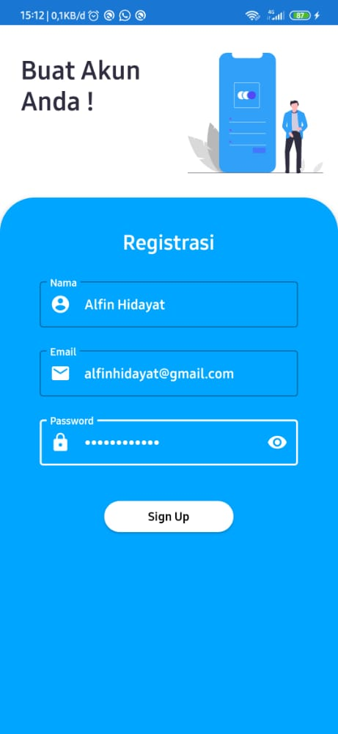

**Gambar 3.10** Halaman Registrasi

Pada Gambar 3.10 menampilkan halaman registrasi yang ditujukan oleh *user* yang belum memiliki akun. Penjelasan halaman diatas sebagai berikut

1. Terdapat *field* Nama, Email, dan Password yang harus di-*input* oleh *user*.
2. Terdapat *button* *Sign Up* yang digunakan untuk melanjutkan proses registrasi. *User* akan diarahkan ke halaman Unggah Foto setelah melakukan proses registrasi.
   * + 1. Upload Foto

Halaman Unggah Foto aplikasiditunjukan pada Gambar 3.11

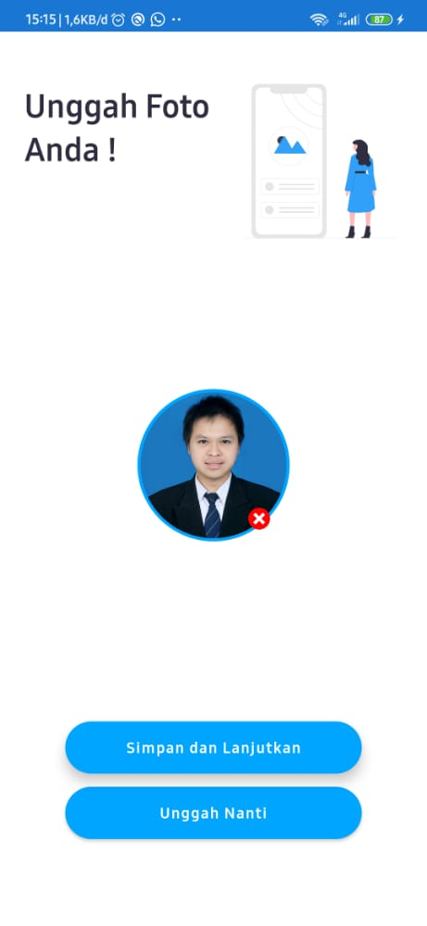

**Gambar 3.11** Halaman Unggah Foto

Pada Gambar 3.11 menampilkan halaman Unggah Foto. *User* diberikan pilihan untuk tidak mengunggah foto, atau dapat menggunggah foto. Keterangan halaman diatas sebagai berikut.

1. Terdapat *button* Unggah Nanti jika *user* tidak ingin mengunggah foto sekarang
2. Terdapat *button* Simpan dan Lanutkan jika user ingin menyimpan perubahan pada foto yang telah diunggah.
3. Terdapat button untuk menghapus foto jika user ingin mengunakan foto yang lain dan menghilangkan foto yang sudah terpasang.
4. Jika berhasil melakukan unggah foto, *user* akan diarhkan ke halaman *dashboard*.
   * + 1. Dashboard

Halaman *dashboard* aplikasi ditunjukan pada Gambar 3.12.

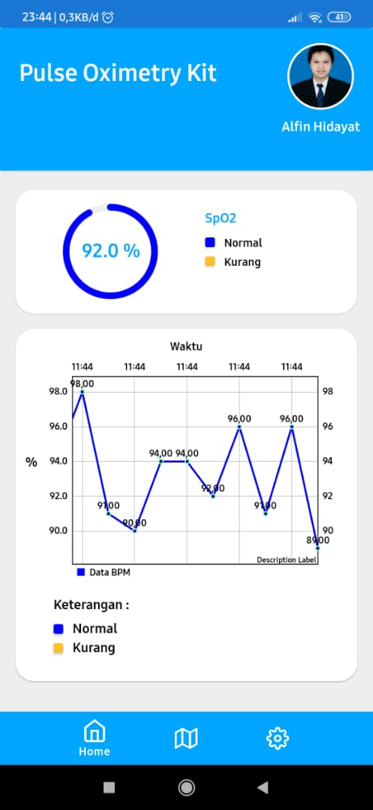

**Gambar 3.12** Halaman Dashboard

Pada Gambar 3.12 menampilkan halaman *dashboard* yang ditujukan untuk menampilkan hasil monitoring kadar *Spo2, Bpm* dan *PI* secara *realtime*. Penjelasan halaman diatas sebagai berikut:

1. Terdapat *Bottom Navigation Bar* untuk navigasi ke halaman *Home, Location*, dan *Setting*.
2. Terdapat data hasil monitoring *Perfussion Index* (PI) dalam bentuk grafik.
3. Terdapat data hasil monitoring *Bpm* dalam bentuk grafik.
4. Terdapat data hasil monitoring kadar oksigen dalam darah / *Spo2* yang diukur dalam bentuk presentase (%).
5. Dalam menentukan batas parameter data yang diuji, maka digunakan indikator warna sebagai penentu status kondisi data yang diuji pada parameter *Spo2, PI,* dan *Bpm*. Penjelasan indicator warna dijelaskan sebagai berikut.

* Warna biru menandakan saturasi oksigen dalam keadaan normal
* Warna kuning menandakan saturasi oksigen dalam keadaan tidak normal
  + - 1. *Location*

Halaman *dashboard* aplikasi ditunjukan pada Gambar 3.13.

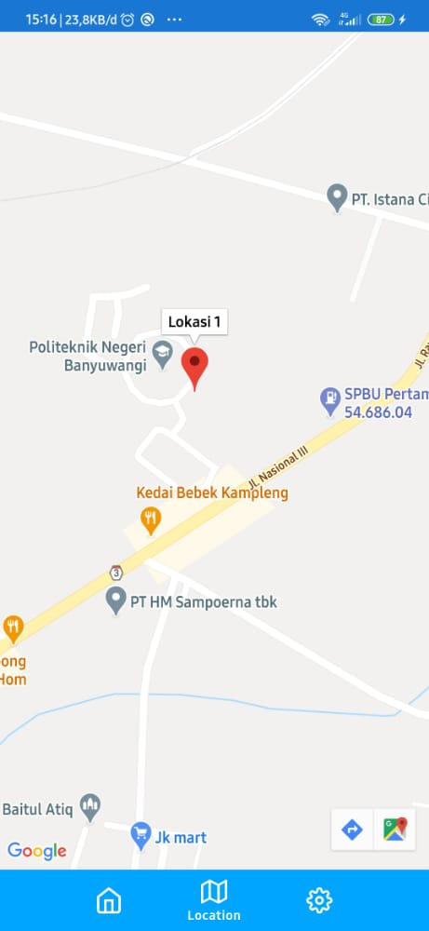

**Gambar 3.13** Halaman *Location*

Pada Gambar 3.13 menampilkan halaman *Location* yang bertujuan untuk menampilkan lokasi *user*. Lokasi user ditandakan dengan kursor berwarna merah yang mengarah pada lokasi *user*. Setiap *user* yang menggunakan aplikasi akan mendapatkan lokasinya sendiri. Jika terdapat banyak *user* yang menggunakan aplikasi, maka kursor lokasi akan bertambah sesuai dengan jumlah *user* yang terdaftar dan menggunakan fitur lokasi. Penjelasan komponen yang terdapat pada halaman *Location* adalah sebagai berikut:

1. Terdapat *Bottom Navigation Bar* untuk navigasi ke halaman *Home, Location*, dan *Setting*.
2. Halaman utama *Location* menampilkan *map* dengan lokasi *user*. Bagian *Map* bersifat statik yang hanya menampilkan lokasi yang ada dan tidak dapat menerima *event* dari *user*. Jika *user* ingin melakukan pergerakan pada *Map*, user dapat mengarahkan ke aplikasi *Google Maps* dengan menekan *button* *forward* yang terdapat di pojok kiri bawah bagian halaman *Map*.
   * + 1. *Setting*

Halaman *Setting* aplikasi ditunjukan pada Gambar 3.14.

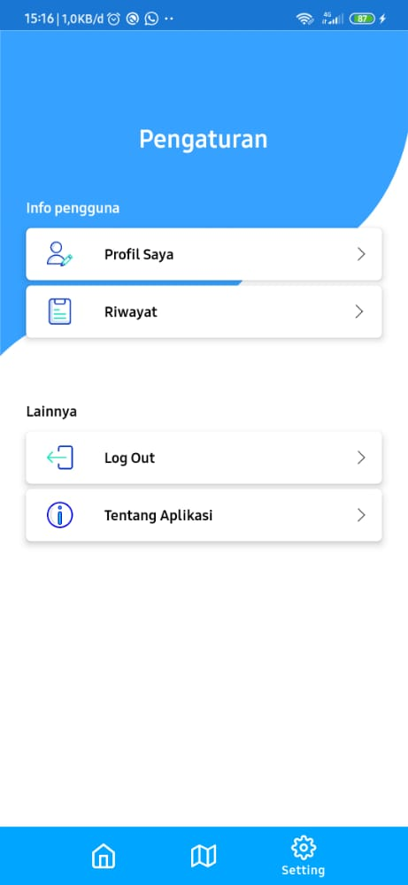

**Gambar 3.14** Halaman *Setting*

Pada Gambar 3.14 menampilkan halaman *Setting* dari aplikasi. Halaman ini ditujukan untuk mengakses konfigurasi dari aplikasi, seperti konfigurasi profil, serta riwayat hasil monitoring. Selain itu *user* juga dapat keluar dari akun yang telah terintegrasi di aplikasi dengan menekan menu *Log Out*. Penjelasan menu pada halaman *Setting* adalah sebagai berikut.

1. Menu Profil Saya, yang bertujuan untuk mengakses data dari pengguna untuk dapat di perbaharui atau melengkapi data saat user pertama kali menggunakan aplikasi.
2. Menu Riwayat, menu ini menampilkan data hasil rekam medis pengguna yang telah dimonitoring kadar oksigen terlarut dalam darahnya. Setiap pengguna selesai dimonitoring, maka hasil pengukuran kadar *Spo2, Bpm, PI* akan tersimpan di menu Riwayat.
3. Pada bagian lainnya terdapat menu *Log Out* yang ditujukan pengguna jika ingin mengeluarkan akun yan telah terdaftar.
4. Bagian terakhir adalah Menu Tentang Aplikasi yang berisi deskripsi dari aplikasi berupa pengembang dan versi aplikasi.

# BAB 4 PENUTUP

**PENUTUP**

## 4.1 Kesimpulan

Adapun kesimpulan dari laporan kerja praktik ini adalah :

1. Mahasiswa mendapatkan ilmu baru yang belum sempat didapatkan di kampus selama melaksanakan kerja praktik.
2. Mahasiswa mendapatkan kesempatan untuk mengimplementasikan ilmu yang sudah didapat selama perkuliahan berlangsung ke dalam pelaksanaan kerja praktik.
3. Dengan melaksanakan kerja praktik mahasiswa mendapatkan pengalaman yang dapat digunakan sebagai bekal ketika akan terjun ke dunia kerja.
4. Aplikasi yang dihasilkan dari pelaksanaan kerja praktik penelitian dengan judul *“DESIGNING IOT-BASED INDEPENDENT PULSE OXIMETRY KIT AS AN EARLY DETECTION TOOL FOR COVID-19 SYMPTOMS”* dapat digunakan oleh petugas medis dalam memeriksa seorang pasien sebagaimana mestinya. Namun, aplikasi tersebut masih memerlukan pengembangan yang lebih kompleks.

## 4.2 Saran

Setelah pelaksanaan kerja praktik selama kurang lebih tiga bulan. Banyak pengalaman dan pengetahuan yang diperoleh. Adapun saran terkait kerja praktik sebagai berikut :

1. Bagi pihak kampus

* Melatih mahasiswa untuk melakukan penelitian sehingga menjadi dasar pengetahuan dalam peneltian yang akan dilakukan kedepannya.
* Mengajarkan mahasiswa untuk lebih kreatif, inovatif, percaya diri dan bertanggung jawab dalam melaksanakan suatu kegiatan.

1. Bagi Mahasiswa

* Dalam melaksanakan kerja praktik, sebelum terjun langsung ke penelitian, tentu sudah harus memiliki bekal materi tentang apa yang akan dipraktikkan, baik itu terdapat dari referensi - referensi maupun bertanya langsung dari pembimbing.
* Manfaatkan waktu senggang membaca referensi atau bertanya langsung kepada pembinmbing lapangan.
* Membekali diri dengan ketrampilan yang cukup seperti yang sudah diajarkan.
* Selama kerja praktik hendaknya melaksanakan perkerjaan dengan ikhlas, disiplin dan bertanggung jawab untuk mencapai hasil optimal.

# DAFTAR PUSTAKA

GlobalStats, statcounter. (2020). *Operating System Market Share Worldwide* Oktober 2020. https://gs.statcounter.com/os-market-share. Diakses pada 20 Oktober 2020.

Maiyana, E. (2018). Pemanfaatan Android Dalam Perancangan Aplikasi Kumpulan Doa dalam *Jurnal Sains dan Informatika*. Vol 14. 2018.

Sibarani, N, S., Munawar, G., Wisnuadhi, B. (2018). Analisis Peforma Aplikasi Android Pada Bahasa Pemrograman Java dan Kotlin dalam seminar *Industrial Research Workshop and National Seminar*. Politeknik Negeri Bandung.

Sanadi, E, A, W., Achmad, A., Dewiani. (2018). Pemanfaatan *Realtime Database di Platform Firebase* Pada Aplikasi E-Tourism Kabupaten Nabire dalam *Jurnal Penilitn Enjinering, Fakultas Teknik Universitas Hasanuddin*. Vol 22.

Rachmawati, Anisa, Nugraha, A, L., Awaluddin, M. (2017). Desain Aplikasi Mobile Iformasi Pemetaan Jalur Batik Solo Trans Berbasis Android Menggunakan *Location Based Service* dalam *Junal Geodesi Undip*. 2017.

Luthfiansyah, A., Rusdianto, D, S., Kharisma, A, P. (2019). Pengembangan Aplikasi Pemantauan Alat Berat Pertambangan menggunakan Teknologi *Geofencing* dengan Arsitektur *MVP* dalam *jurnal Pengembangan Teknologi Informasi dan Ilmu Komputer* Vol. 3. 2019.

# LAMPIRAN

## Lampiran 1. Form Pendaftaran Peserta Kerja Praktik

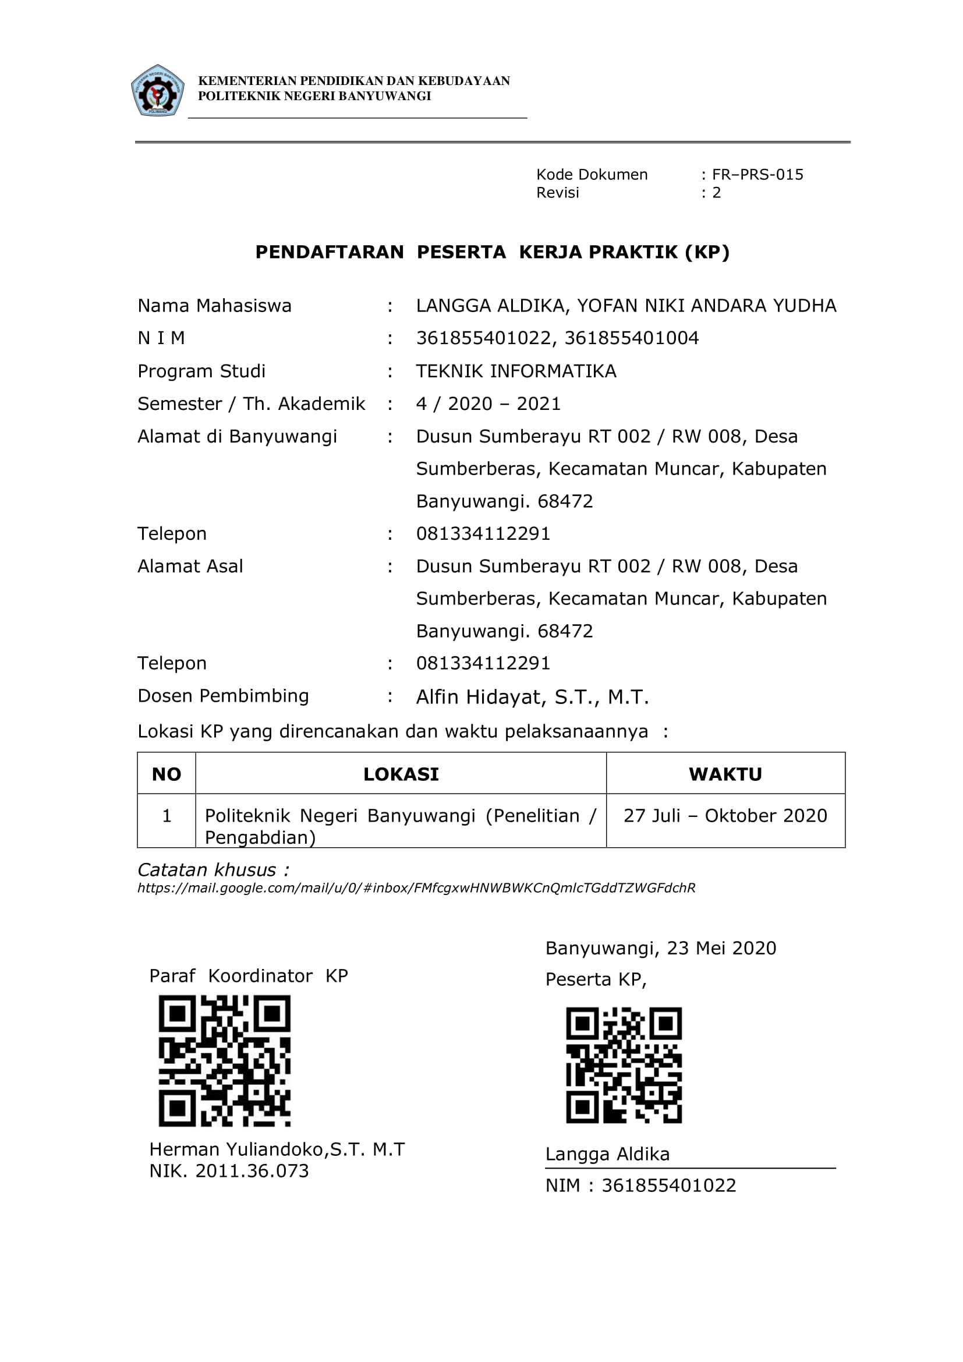

## Lampiran 2. Curriculum Vitae

**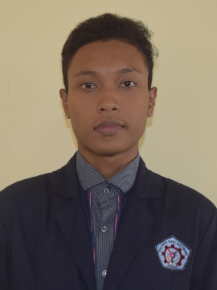****Biodata Ketua Pengusul :**

Nama Lengkap : Langga Aldika

NIM : 361855401022

Tempat/Tgl. Lahir : Banyuwangi, 14 Desember 1999

Agama : Islam

Status : Mahasiswa

Kewarganegaraan : Indonesia

Alamat : Dsn. Sumberayu RT 02 / RW 08 Sumberberas,

Kecamatan Muncar, Kabupaten Banyuwangi

No. Telp/Hp : 081334112291

**Riwayat Pendidikan :**

|  |  |  |  |  |
| --- | --- | --- | --- | --- |
|  | SD/MI | SMP/MTs | SMA/SMK | PERGURUAN TINGGI |
| Nama  Institusi | SDN 4 Sumberberas | SMPN 1 Muncar | SMKN Darul Ulum | Politeknik Negeri Banyuwangi |
| Jurusan | - | - | TKJ | D3-Teknik Informatika |
| Tahun Masuk-Lulus | 2006-2012 | 2012-2015 | 2015-2018 | 2018-Sekarang |

Daftar riwayat hidup ini dibuat sesuai dengan keadaan yang sesungguhnya.

Banyuwangi, 06 Juni 2020

Penyusun,



Langga Aldika

NIM. 361855401022

**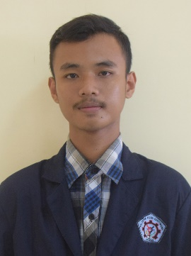****Biodata Anggota 1 :**

Nama Lengkap : Yofan Niki Andara Yudha

NIM : 361855401004

Tempat/Tgl. Lahir : Banyuwangi, 24 Agustus 1999

Agama : Islam

Status : Mahasiswa

Kewarganegaraan : Indonesia

Alamat : Jl. Flamboyan No. 28 Kelurahan Boyolangu, RT 02/RW 02

Kecamatan Giri, Kabupaten Banyuwangi

No. Telp/Hp : 085236824033

**Riwayat Pendidikan :**

|  |  |  |  |  |
| --- | --- | --- | --- | --- |
|  | SD/MI | SMP/MTs | SMA/SMK | PERGURUAN TINGGI |
| Nama  Institusi | SDN 1 Kaliploso | SMPN 2 Muncar | SMAN 1 Muncar | Politeknik Negeri Banyuwangi |
| Jurusan | - | - | IPA | D3-Teknik Informatika |
| Tahun Masuk-Lulus | 2006-2012 | 2012-2015 | 2015-2018 | 2018-Sekarang |

Daftar riwayat hidup ini dibuat sesuai dengan keadaan yang sesungguhnya.

Banyuwangi, 06 Juni 2020

Penyusun,

 Yofan Niki Andara Yudha

NIM. 361855401004

## Lampiran 3. Kartu Kendali Pembimbing KP

**Kartu Kendali Pembimbing Ketua Kelompok**

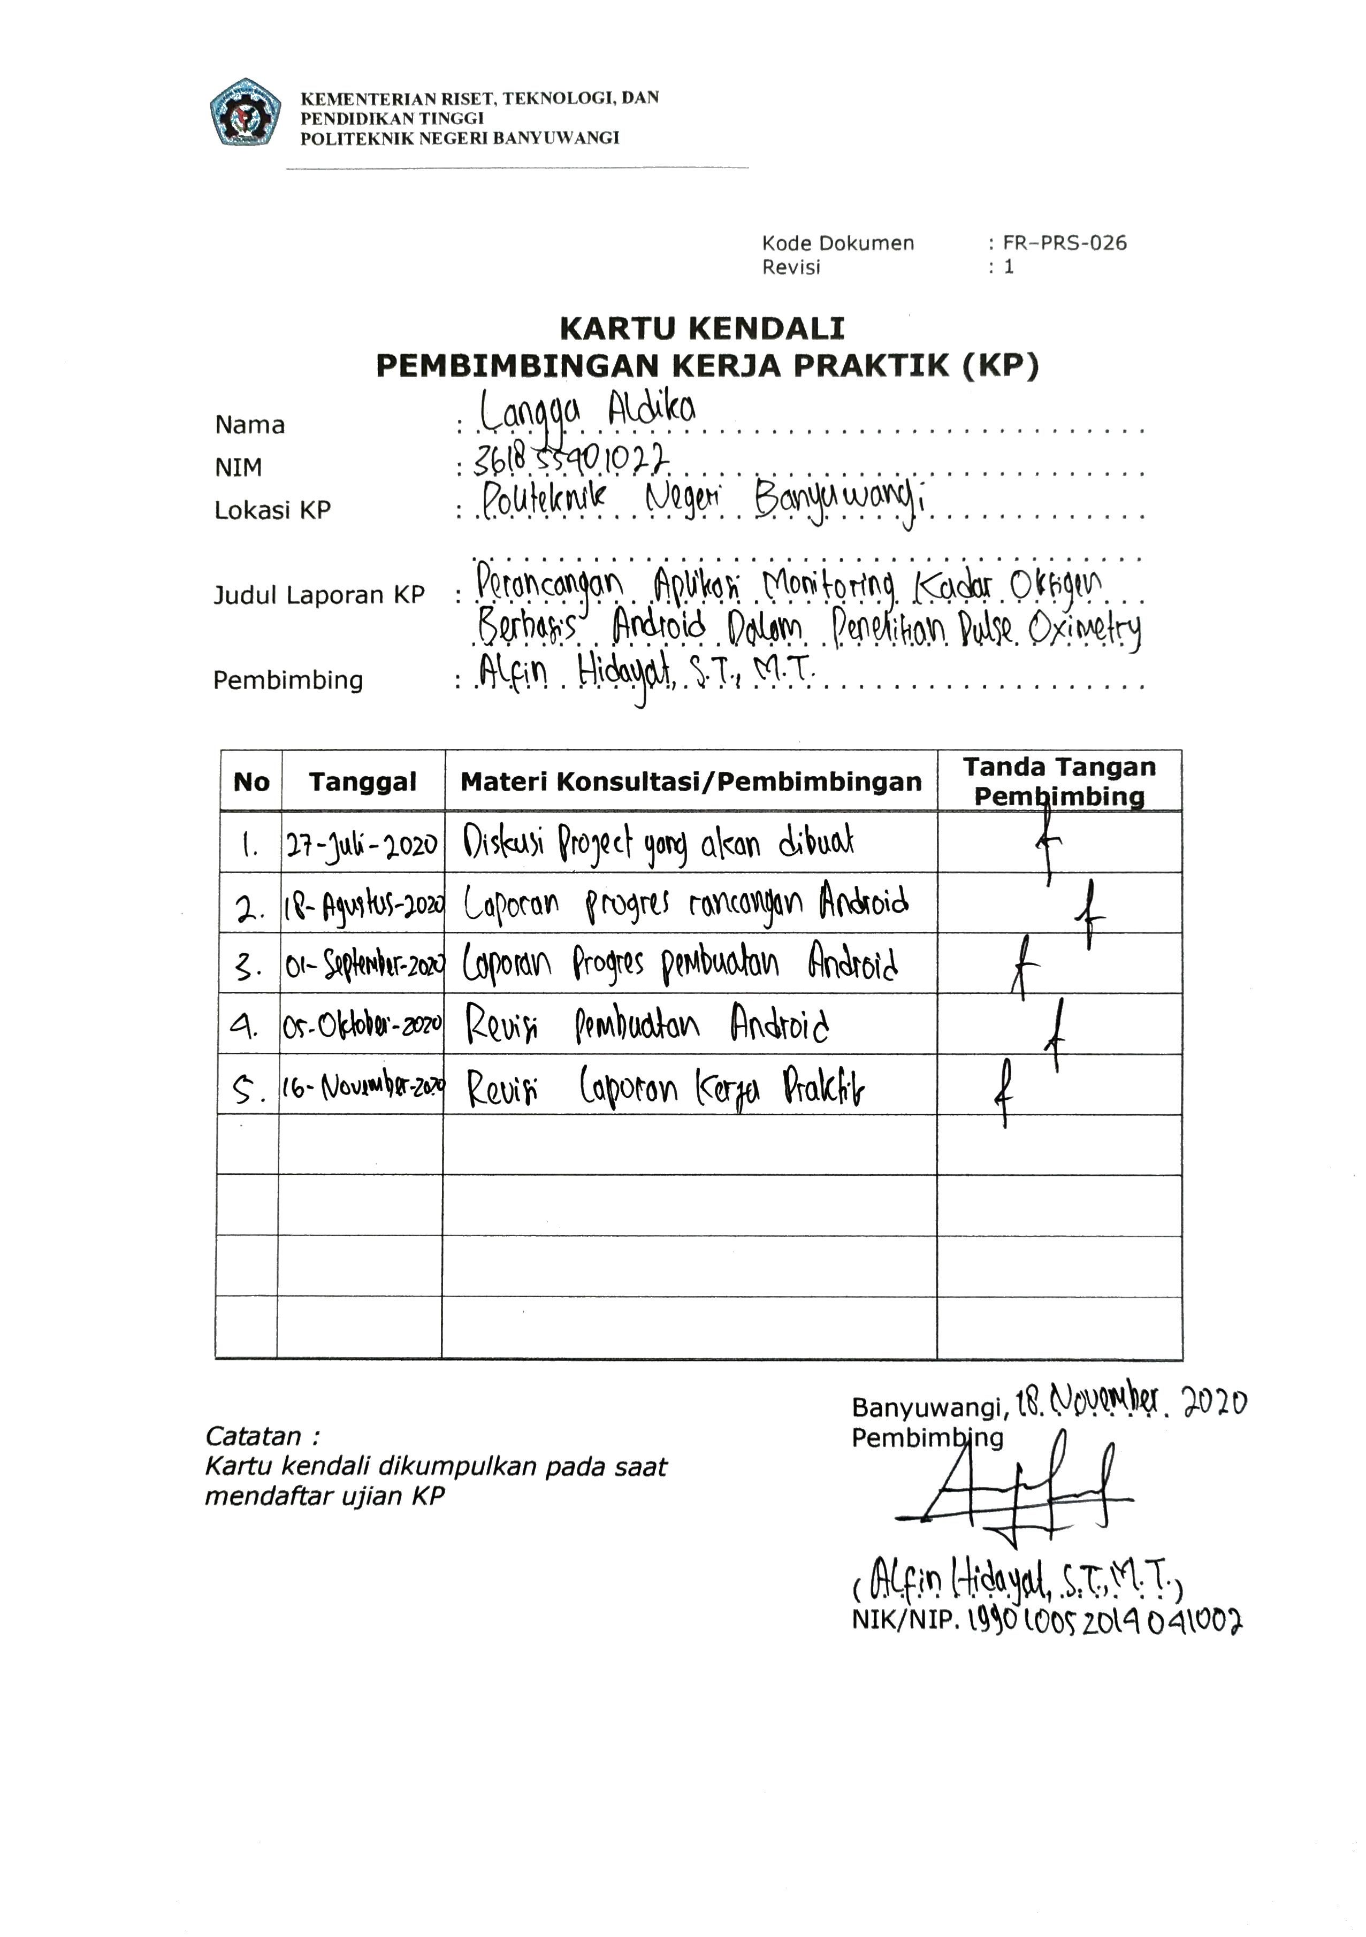

**Kartu Kendali Pembimbing Anggota 1**

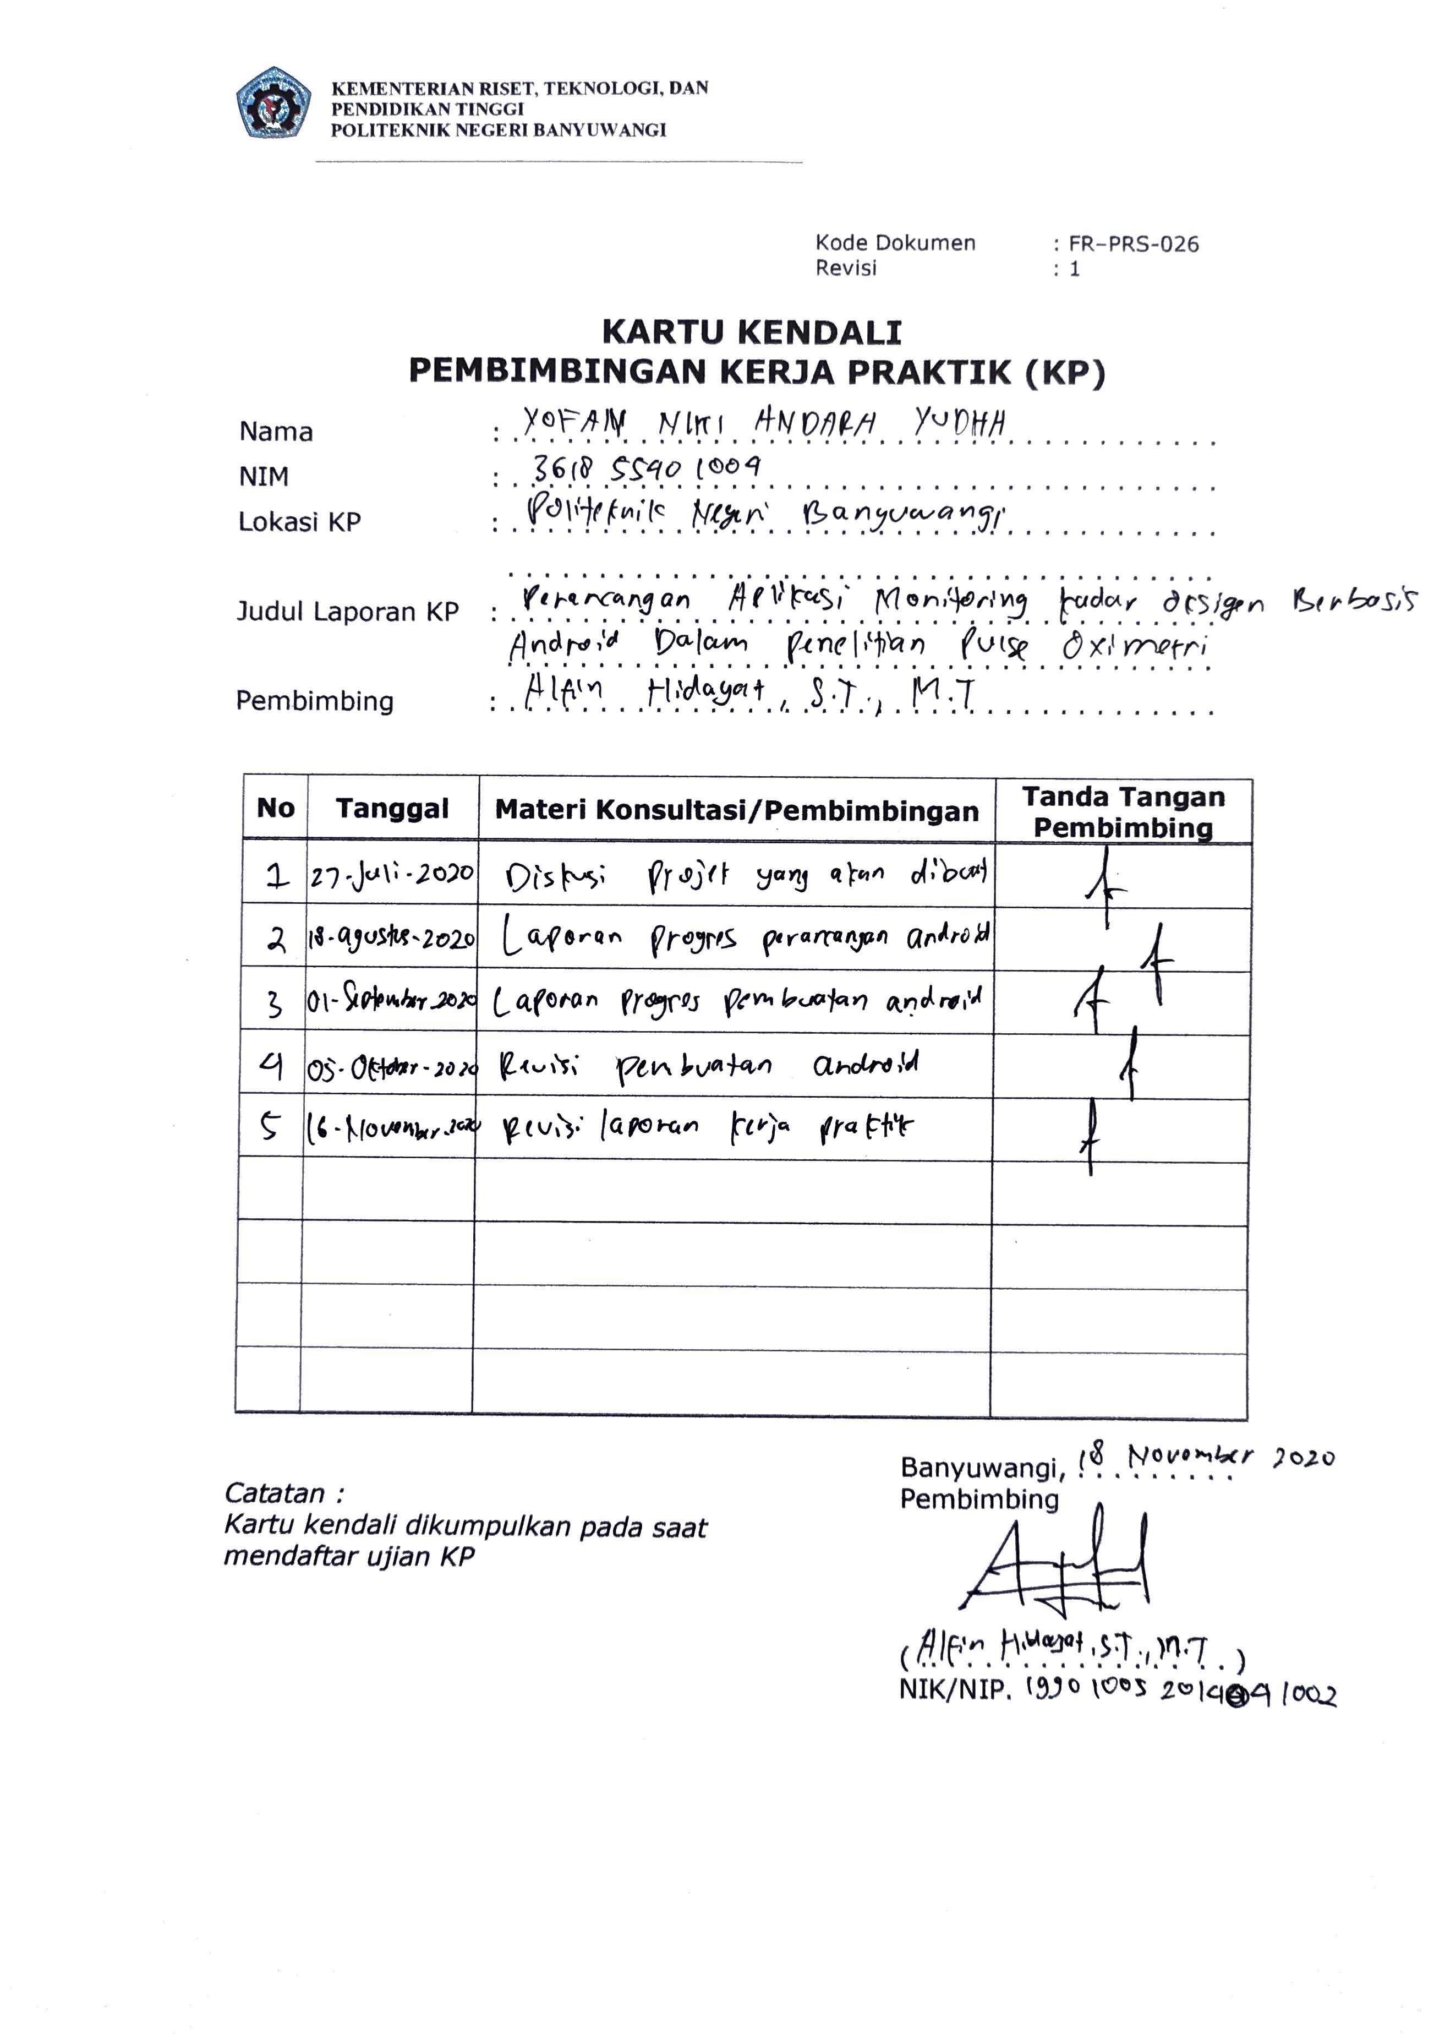

## Lampiran 4. Lembar Kerja Harian KP

**Lembar Kerja Harian KP Ketua Kelompok**

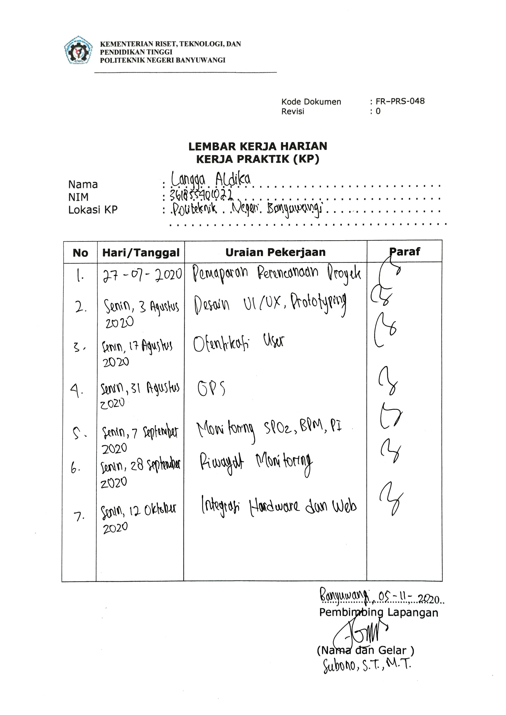

**Lembar Kerja Harian KP Anggota 1**

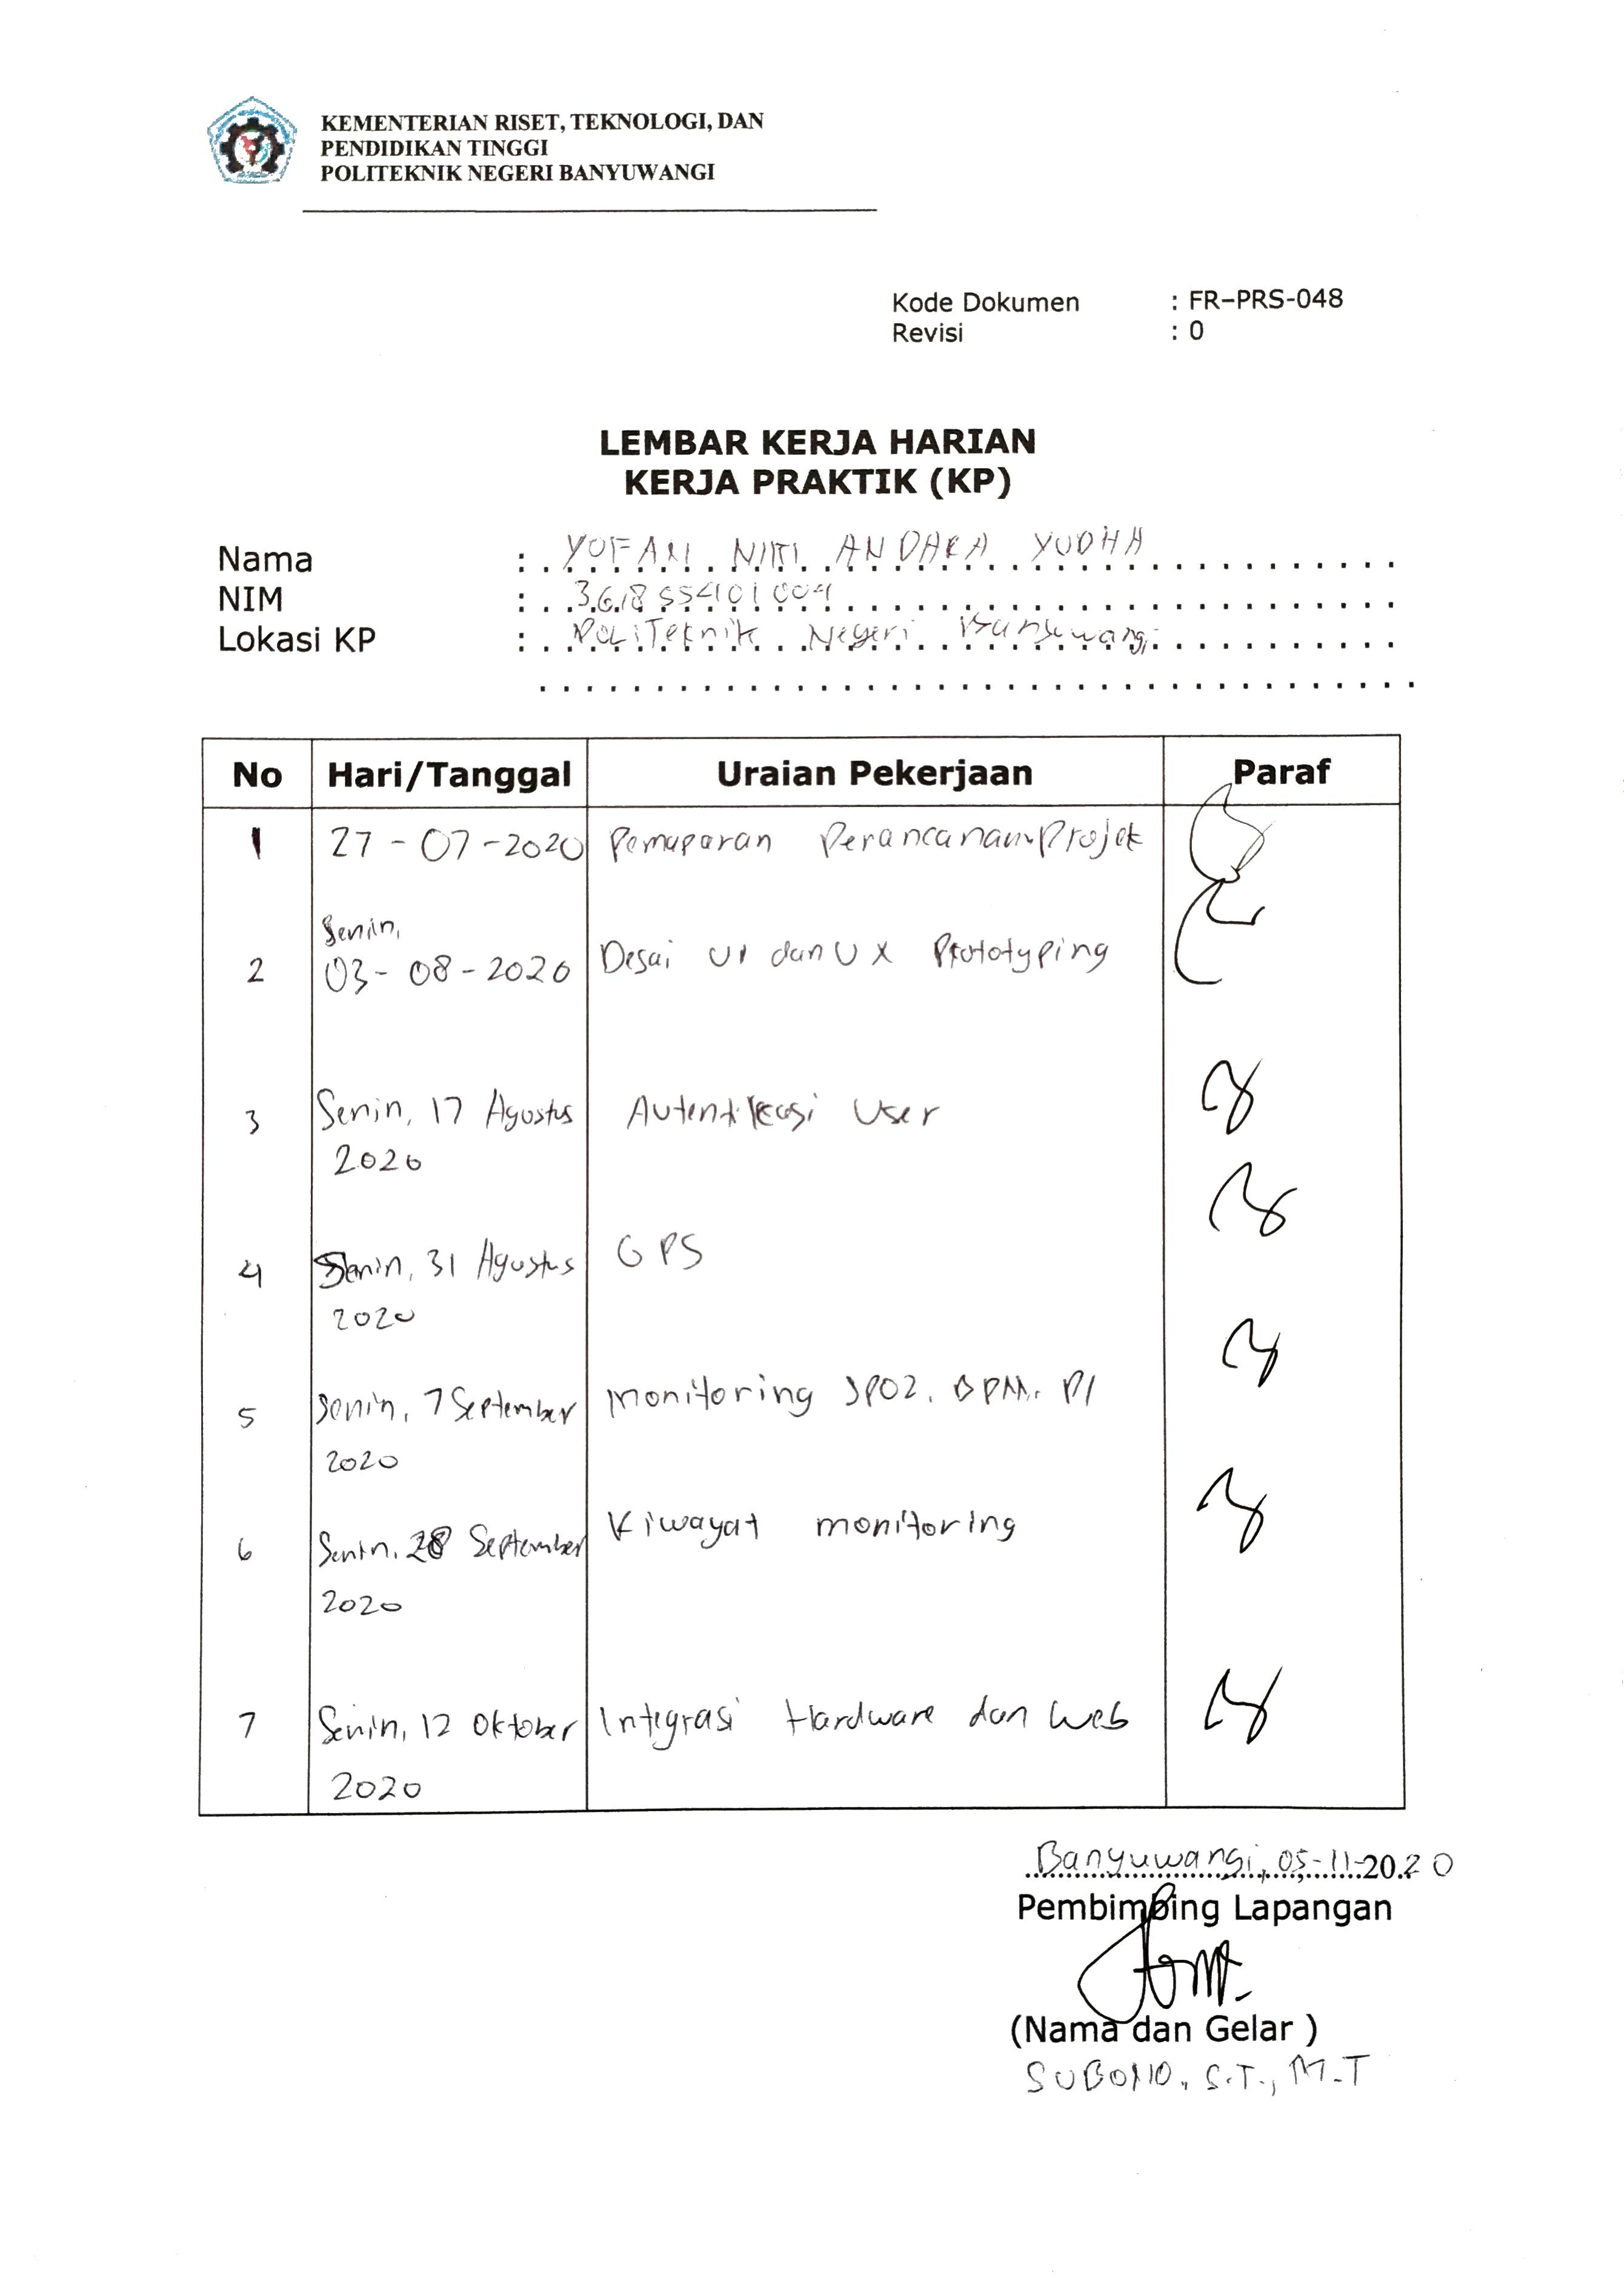

## Lampiran 5. Form Revisi

## Lampiran 6. Surat Keterangan Telah Menyelesaikan KP atau Sertifikat KP

**Lampiran 6.1** Surat Keterangan Selesai KP

**Lampiran 6.2** Sertifikat KP